
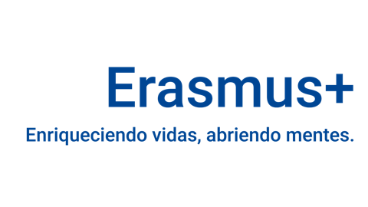
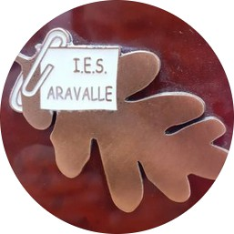
ESTANCIA EN FRANCIA – CURSO 26/27 – PROGRAMA ERASMUS+

Estimados alumnos y alumnas de 3.º y 4.º de ESO:
Desde el IES Aravalle nos complace anunciar la convocatoria de dos plazas para realizar el curso escolar completo 2026/2027 en institutos de Francia, dentro del programa Erasmus+.
Los centros educativos de acogida se comunicarán próximamente una vez finalizado el proceso de asignación.
En jefatura de estudios podéis obtener información sobre la convalidación de las asignaturas cursadas durante la estancia en Francia.
El proceso está subvencionado por el programa Erasmus+, pero las familias deberán asumir una aportación económica mensual aún por determinar para los gastos de manutención.
Todo el alumnado interesado deberá entregar este documento debidamente firmado a la coordinadora Erasmus+ del centro, Eva Sánchez Tomé (profesora del Departamento de Biología y Geología), antes del día 15 de mayo a las 14:00 horas.
Las entrevistas de selección se realizarán el día 19 de mayo. En la página web del centro se encuentra disponible la rúbrica que se utilizará para la selección del alumnado participante.
Asimismo, los alumnos y alumnas podrán presentar voluntariamente un vídeo o una carta de motivación en francés en la que expliquen su interés por participar en el proyecto, así como los objetivos personales y académicos que esperan alcanzar con esta experiencia. Este material será valorado positivamente durante el proceso de selección.
La carta o el vídeo deberán enviarse por correo electrónico a: eva.santom.1@educa.jcyl.es
────────────────────────────────────────────────────────────
Estoy interesado en participar en el proceso de selección de alumnos para participar en la movilidad de todo el curso en centros franceses para el curso 2026/2027
Nombre y apellidos:
Email:
Teléfono:
DNI:
En_______________________________________ a _________ de _______________ de 2026

Firma del alumno/a Firma del padre Firma de la madre

